附件 3
中国新闻奖新闻摄影参评作品推荐表

标题 |  | 跨越85年时空的对话：证人不老，传承有声 |  | 作品类 别 | 新闻摄影 单幅 类 (单幅/组照/国际传播)
作者 |  | 泱 波 |  | 编辑 | 崔 楠
原创单位 |  | 中国新闻社 |  | 刊播单 位 | 中国新闻社
刊播版面  (名称及版  次) |  | 图片电讯通稿 |  | 刊播日 期 | 2022年12月12日
新媒体 作品网址
所配合的文字报道的标题 |  |  | 跨越85年时空的对话：证人不老，传承有声
︵  作采 品编 简过 介程 ︶ | 2022年，南京大屠杀惨案发生85周年。该图片拍摄于2022年8月15日，侵华日军南京大屠杀遇难同胞纪念馆内，南京大屠杀幸存者夏淑琴、葛道荣、艾义英向南京大屠杀幸存者后代代表颁发“南京大屠杀历史记忆传承人”证书。当颁发证书后，夏淑琴伸出手指，做出了要后代记住历史的动作，记者迅速捕捉下这个镜头，呈现出一幅意味深长的画面。战争的硝烟远去，亲历者随着岁月的流逝不断凋零。幸存者后代、南京大屠杀历史记忆传承人，正在成为传播真相的中坚力量。
社 会 效 果 | 配合题为《跨越85年时空的对话：证人不老，传承有声》的文字报道，很好地契合了主题。稿件在国家公祭日当天刊发，取得了很好的社会效果。

推 荐理 由 | 该图片记录了南京大屠杀幸存者向后代颁发证书，瞬间抓取恰到好处，老人的一个动作升华了活动主题。图片构图均衡、稳重，抓住了细节。同意推荐。  签名：  (盖单位公章)  2023 年 月 日
初 评 评 语 | 签名：  (盖单位公章)  2023 年 月 日
联系人 (作者) |  | 泱 波 |  |  | 手机 | 13182833296 |  | 电话 |  | 02583304121
电子邮箱 |  | 297307593@qq.com |  |  |  |  |  | 邮编
地址 |  | 南京市鼓楼区北京西路2好哦
以下仅供自荐作品填写
获奖项名称等级
推荐人姓名 |  |  |  |  | 单位及职称 |  |  |  | 手机
推荐人姓名 |  |  |  |  | 单位及职称 |  |  |  | 手机

此表可从中国记协网 www.zgjx.cn 下载。

跨越85年时空的对话：证人不老，传承有声
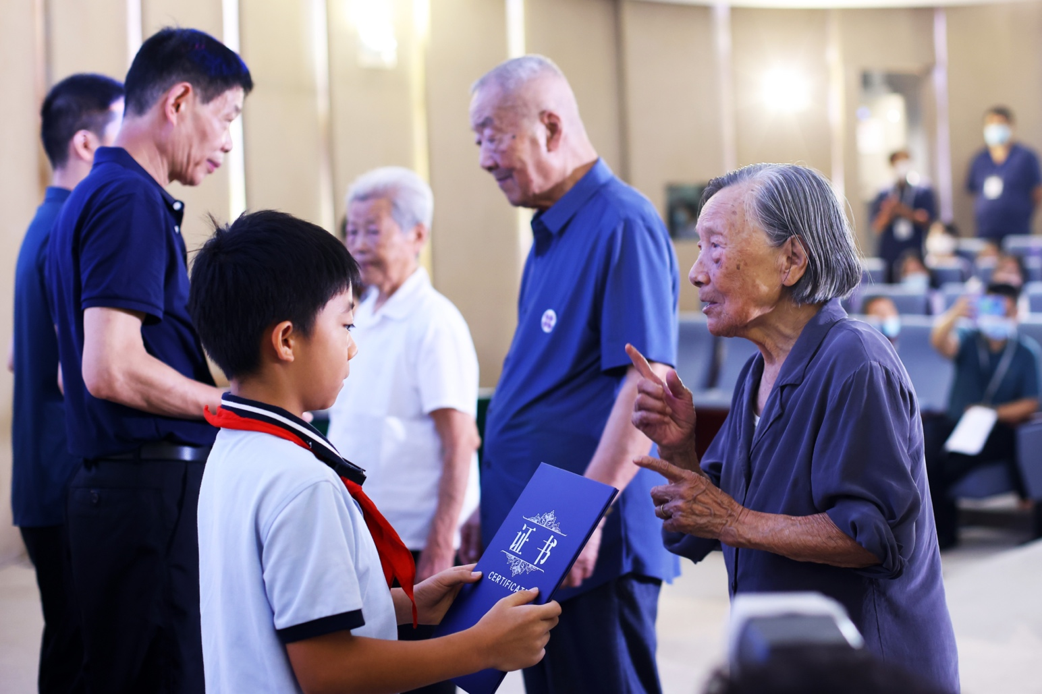
2022年，南京大屠杀惨案发生85周年。1937年，侵华日军制造的南京大屠杀惨案，是人类历史上的黑暗一页，写满了南京之殇、中国之殇、世界之殇。图为2022年8月15日，侵华日军南京大屠杀遇难同胞纪念馆内，南京大屠杀幸存者夏淑琴、葛道荣、艾义英向南京大屠杀幸存者后代代表颁发“南京大屠杀历史记忆传承人”证书。中新社记者 泱波 摄

